ЛАБОРАТОРНАЯ РАБОТА №1
Среда разработки программ на языке ассемблера MASM32 и структура консольного приложения

Задание:
1) Подготовить рабочее место, установив на компьютере программное обеспечение (masm32+WinAsm) и создав персональную рабочую папку;
2) произвести первоначальную настройку WinAsm;
3) изучить структуру программы (консольного приложения Windows) на языке masm32, производящей простейшие вычисления над введенными с клавиатуры числами и выводящей результат на экран;
5) создать и запустить исполняемый файл, ввести исходные данные (свои день, месяц и год рождения), убедиться в получении корректного результата, подготовить отчет.

Сведения из теории и методические указания по выполнению задания
Установка и первоначальная настройка программного обеспечения
Установка предполагает копирование в корень диска (например, диска C: двух папок – masm32 (непосредственно файлы ассемблера – исполнительные, библиотеки и т.п.) и графической среды разработки WinAsm (портабельная, запуска инсталляторов не требует, запускается двойным кликом на exe-шнике внутри папки).
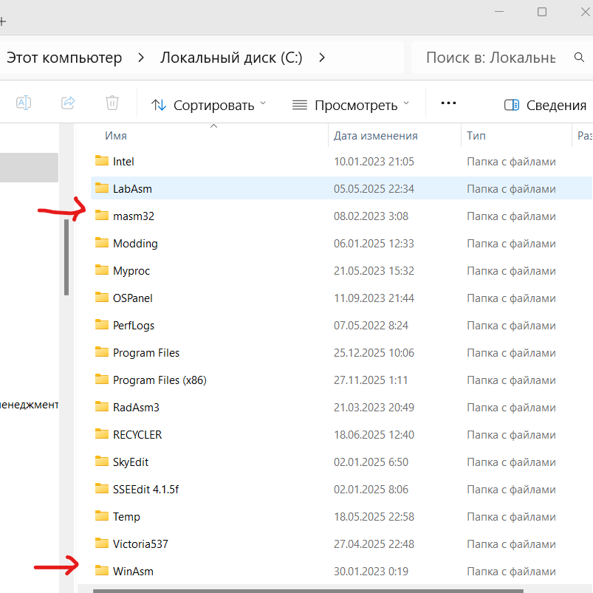

Для первоначальной настройки WinAsm требуется указать расположение masm32:
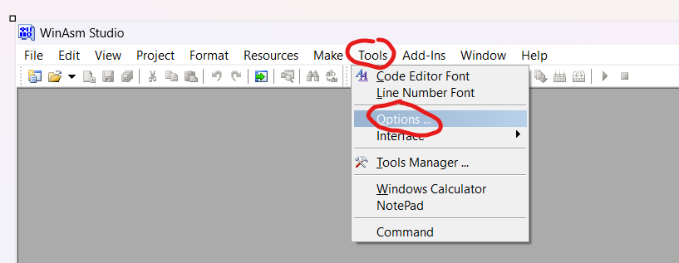
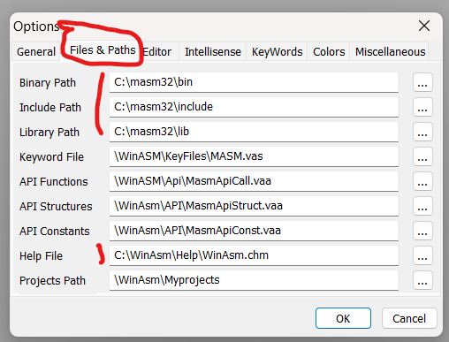
На закладке General рекомендую (особенно с учетом того, что разные люди работают) отключить автоматическое открытие последнего файла:
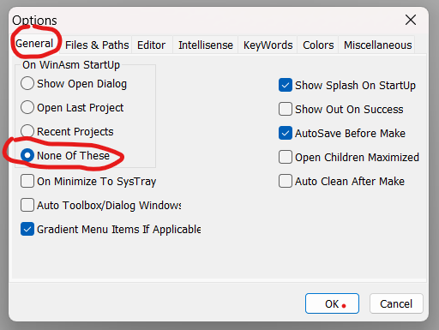
Для корректного отображения русских букв следует настроить шрифт (важно наличие в шрифте кириллицы – например, Consolas) редактора (заодно и размер покрупнее):
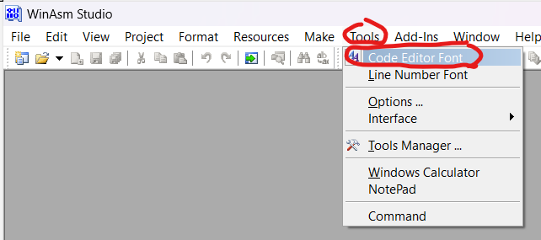
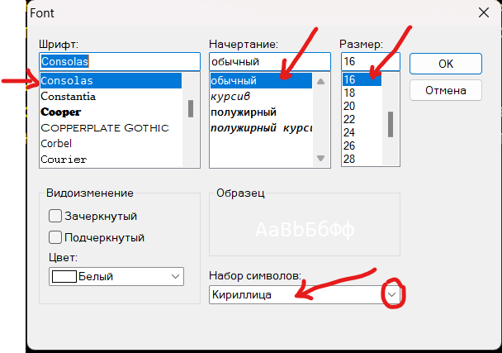
Для сохранения комплекта лабораторных работ студенту следует создать свой персональный отдельный каталог – желательно не делать этого на рабочем столе, в «Моих документах» и т.п. Путь следует выбрать максимально короткий (например, в корне диска C:), использовать латинские буквы – например: С:\IvanovLab. В этом каталоге под каждую лабораторную создавать отдельную папку (например, С:\IvanovLab\LR1).

Создание проекта лабораторной работы
Выполнение новой лабораторной работы предполагает создание нового проекта консольного приложения:
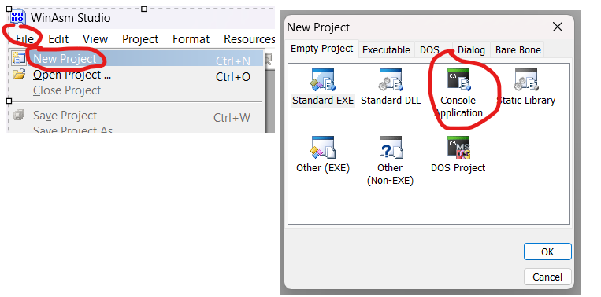
После этого откроется окно редактирования текста программы. Для удобства работы рекомендуется:
а) включить отображение номеров строк, нажав кнопку в левом нижнем углу окна редактора:
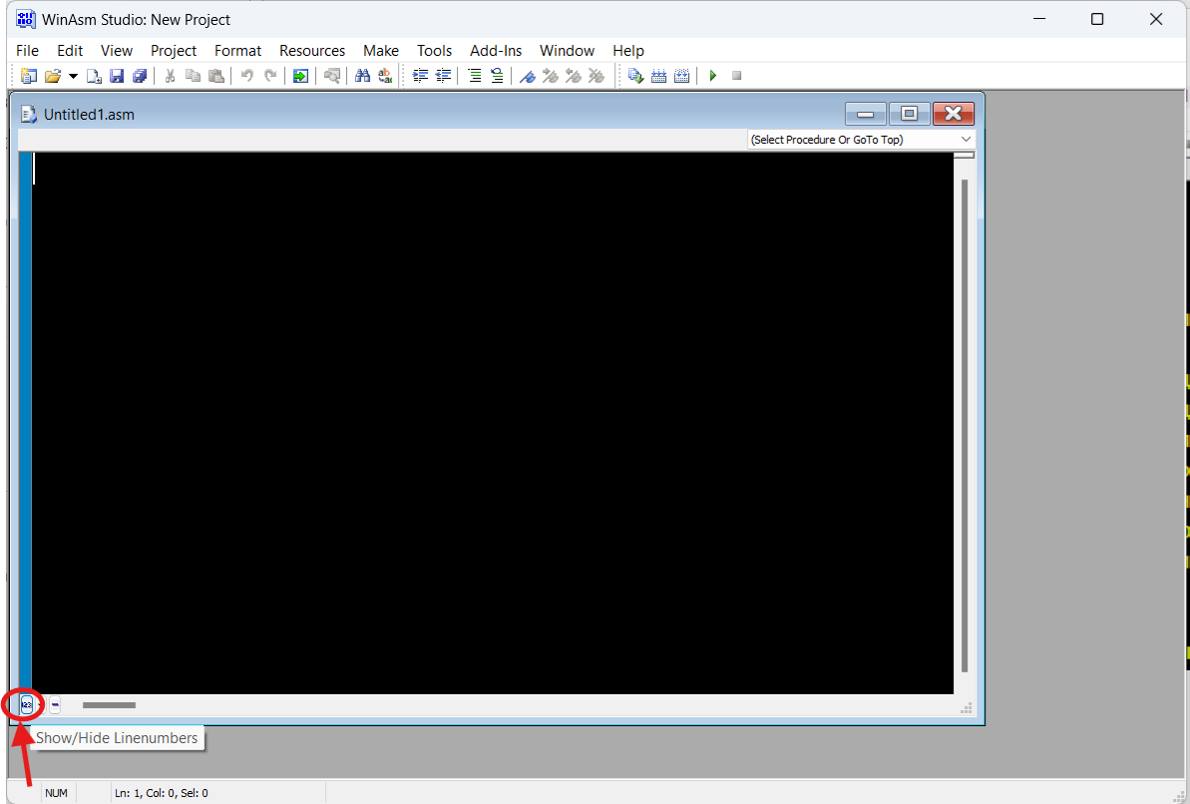
в) включить отображение структуры проекта (включив опцию меню View – Explorer):
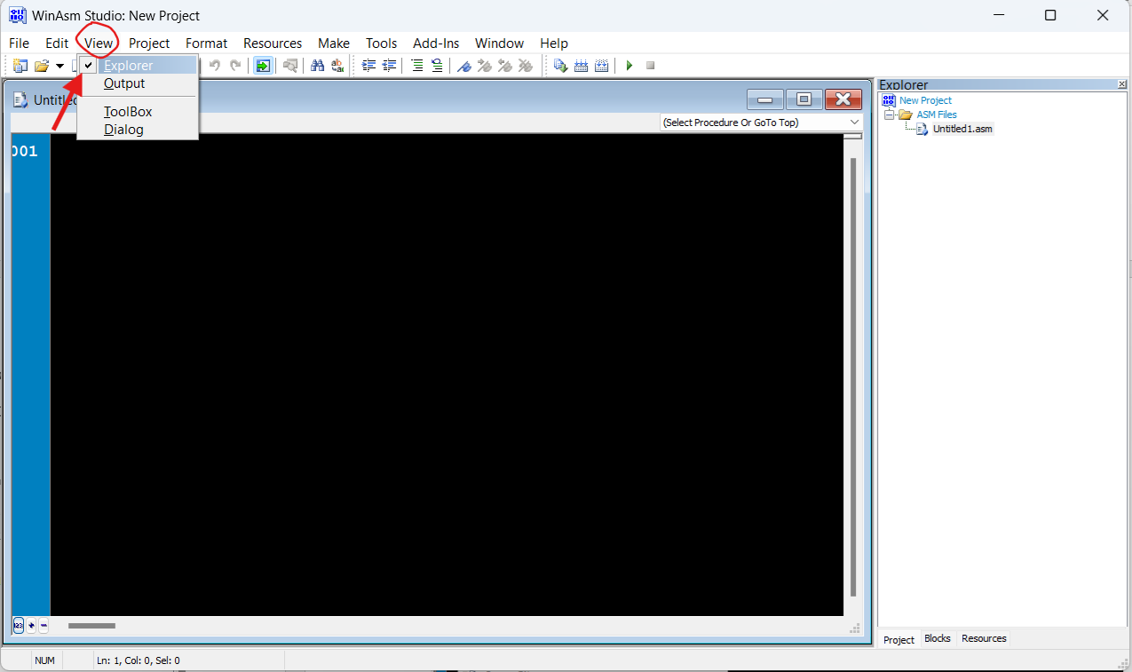

После написания текста программы (или даже нескольких первых строк) надо сохранить проект:
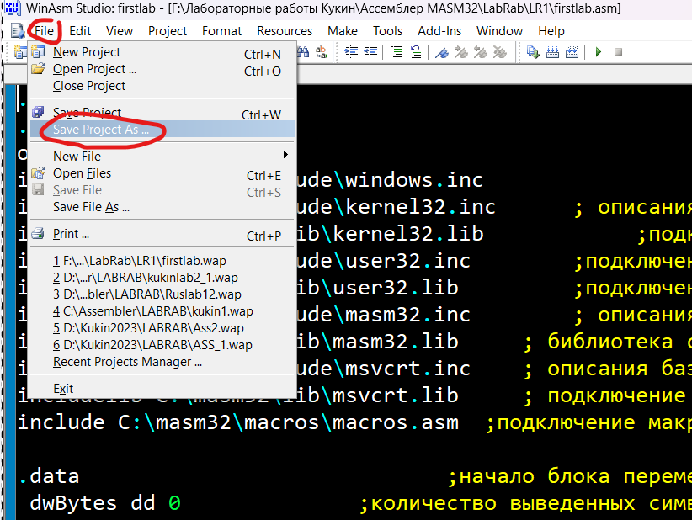
После этого необходимо указать два имени файлов:
- для файла с расширением .asm (сам текст)
- для файла с расширением .wap (файл настроек проекта)
При сохранении рекомендуется задавать одинаковые имена – например, lab1 (расширения .asm и .wap добавляются автоматически).
Следует иметь в виду, что текст программы (файл с расширением .asm) сохраняется как текстовый файл с русской кодировкой Windows и может некорректно отображаться при попытке открыть его какой-либо утилитой для просмотра текстовых файлов, использующей по умолчанию иные кодировки.
Для корректного отображения следует принудительно настроить кодировку в стороннем просмотрщике текстов (см. пример на скриншоте ниже):
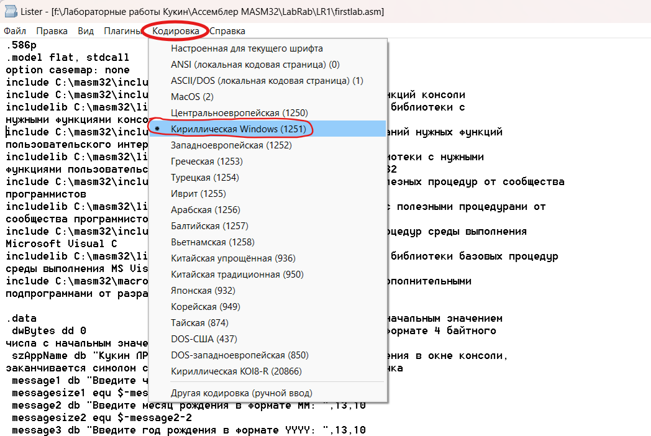

Также любой файл текста программы можно открыть непосредственно в WinAsm:
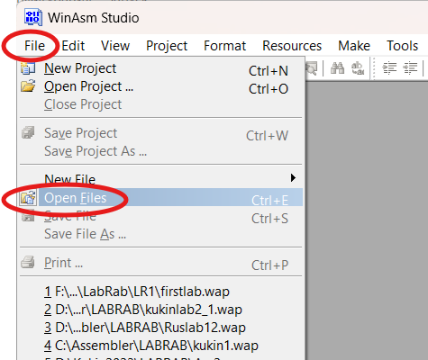

Если после закрытия программы WinAsm требуется вернуться к редактированию ранее созданного проекта лабораторной работы, следует выбрать в меню «File» пункт «Open Рroject…» (после чего в открывшемся проводнике указать файл с расширением .wap в соответствующей папке):
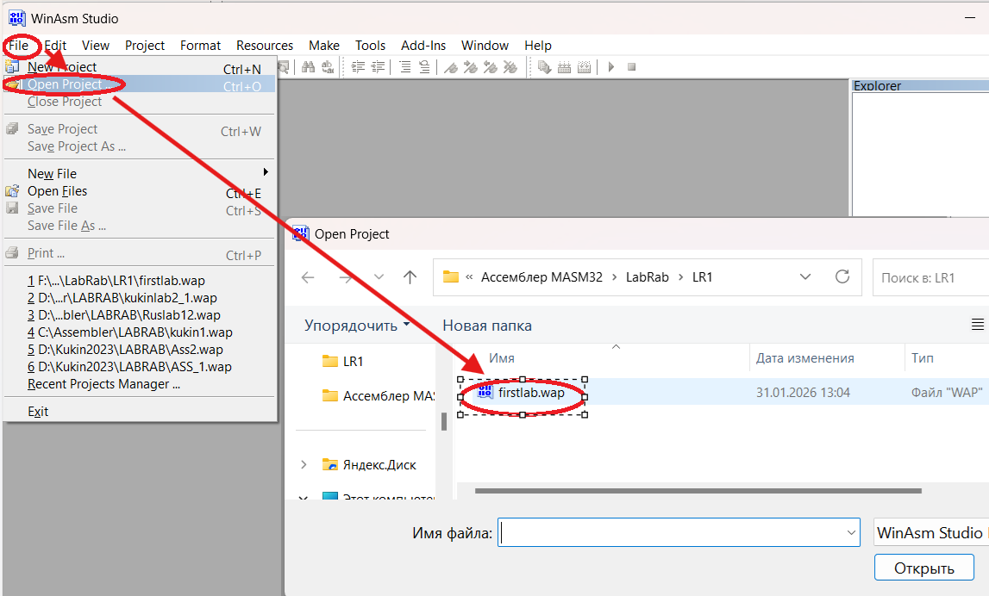

Когда код программы полностью написан, его надо ассемблировать:
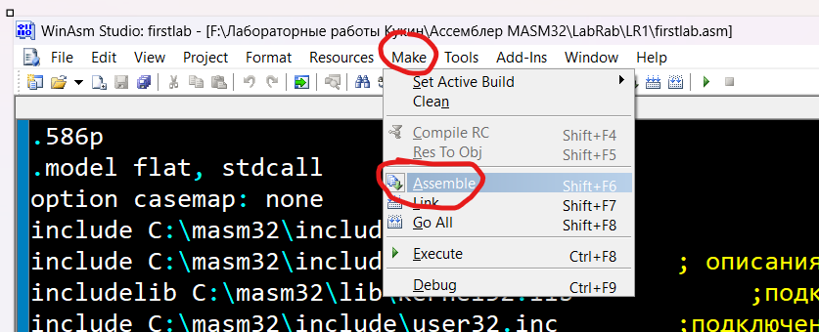

Затем необходимо создать исполняемый файл:
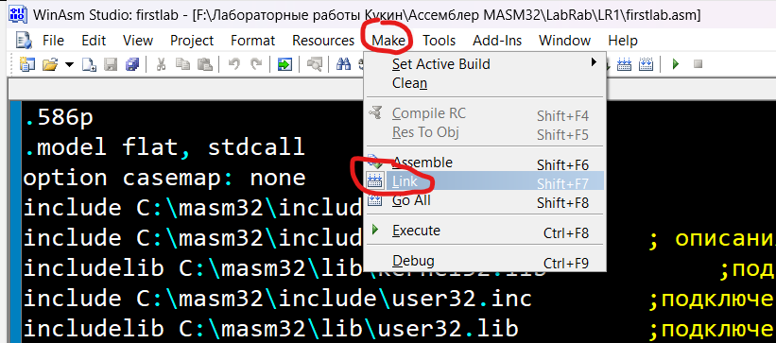

После чего можно запустить программу на исполнение:
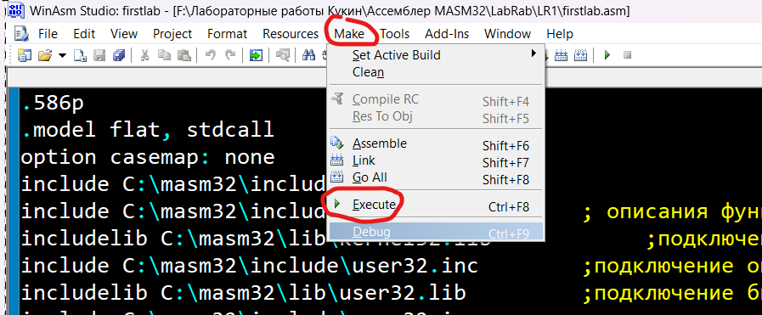

В результате в папке лабораторной работы должно быть 4 файла, например:
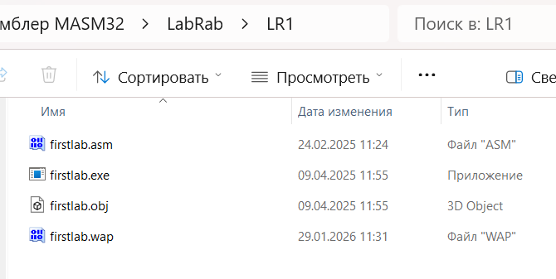

Структура программы консольного приложения на языке masm32
Выполнение лабораторной работы предполагает создание проекта на базе уже созданного текста самой программы, который надо изучить, скомпилировать и запустить на исполнение. Рекомендуемый порядок действий по созданию проекта на основе уже готового файла с текстом программы представлен ниже.
1. Создайте папку для лабораторной работы 1, скопируйте в неё файл firstlab.asm, размещенный в материалах дисциплины системе СДО ПГУПС:
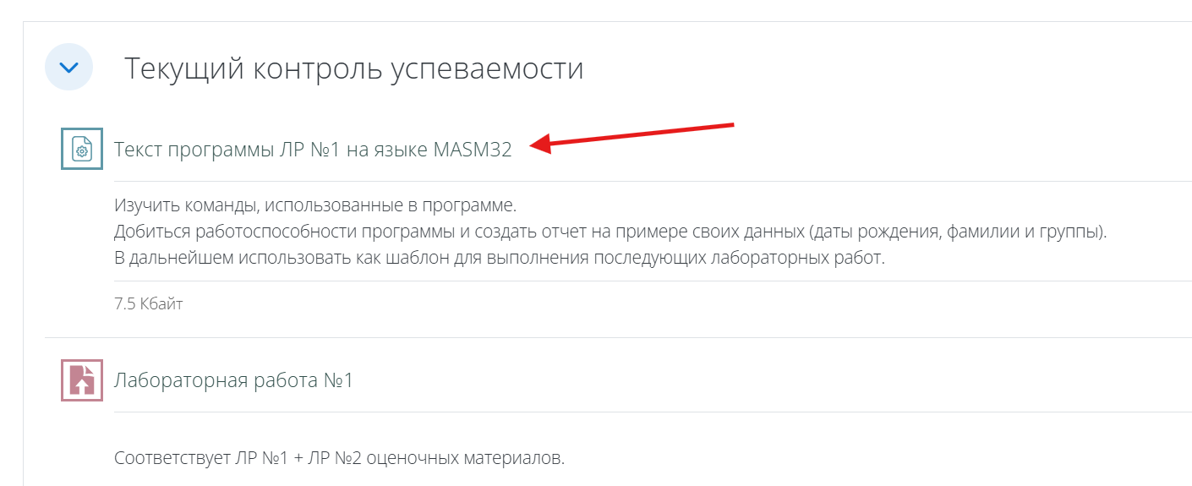
2. Запустите WinAsm и создайте новый проект консольного приложения
Откроется окно редактора текста программы, а в правой части окна отобразится структура проекта (включение этого отображения было рассмотрено выше), в которой появится файл Untitled.asm:
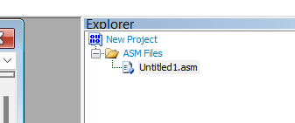

3. На белом фоне окошка «Explorer» щёлкните ПРАВОЙ кнопкой мышки и в появившемся меню выберите пункт «Add Files…»:
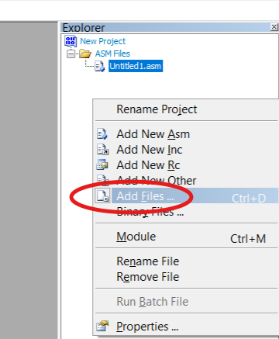
4. В открывшемся проводнике выберите ранее скопированный в папку файл firstlab.asm. После этого он появится в структуре проекта:
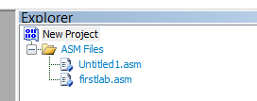
5. Удалите из структуры пустой файл Untitled.asm, щёлкнув по его имени в окошке Explorer правой кнопкой мышки и выбрав пункт «Remove File»
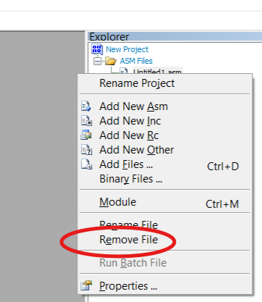
6. При желании можно переименовать оставшийся файл firstlab.asm, выбрав пункт «Rename File» в вызываемом правой кнопкой мышки меню.
7. Сохраните проект в папку лабораторной работы 1 (было рассмотрено выше).

Программа, написанная на ассемблере MASM, может состоять из нескольких частей, называемых модулями, в каждом из которых могут быть определены один или несколько сегментов. Сами сегменты представляют собой области памяти фиксированного или нефиксированного размера. Обычно область памяти, в которой находятся команды, называют сегментом кода, область памяти с данными – сегментом данных и область памяти, отведенную под стек, - сегментом стека. Разумеется, ассемблер позволяет изменять устройство программы как угодно - помещать данные в сегмент кода, разносить код на множество сегментов, помещать стек в один сегмент с данными или вообще использовать один сегмент для всего.
Любая законченная программа на ассемблере должна включать один главный, или основной, модуль, с которого начинается ее выполнение. Модуль может содержать программные сегменты, сегменты данных и стека, объявленные при помощи соответствующих директив.
Кроме того, перед объявлением сегментов нужно указать допустимый набор команд и модель памяти, от которой будет зависеть организация памяти, отведенной под работающую программу.
По умолчанию ассемблеры используют набор команд процессора 8086 и выдают сообщения об ошибках, если выбирается команда, которую этот процессор не поддерживал. Для того чтобы ассемблер разрешил использование команд, появившихся в более новых процессорах, и команд расширений, предлагаются следующие директивы:
.8086 — используется по умолчанию. Разрешены только команды 8086;
.186 — разрешены команды 80186;
.286 и .286c — разрешены непривилегированные команды 80286;
.286p — разрешены все команды 80286;
.386 и .386c — разрешены непривилегированные команды 80386;
.386p — разрешены все команды 80386;
.486 и .486c — разрешены непривилегированные команды 80486;
.486p — разрешены все команды 80486;
.586 и .586c — разрешены непривилегированные команды P5 (Pentium);
.586p — разрешены все команды P5 (Pentium);
.686 — разрешены непривилегированные команды P6 (Pentium Pro, Pentium II);
.686p — разрешены все команды P6 (Pentium Pro, Pentium II);
.8087 — разрешены команды NPX 8087;
.287 — разрешены команды NPX 80287;
.387 — разрешены команды NPX 80387;
.487 — разрешены команды FPU 80486;
.587 — разрешены команды FPU 80586;
.MMX — разрешены команды IA MMX;
.K3D — разрешены команды AMD 3D.
Не все ассемблеры поддерживают каждую директиву, например MASM и WASM не поддерживают .487 и .587, так как их действие не отличается от .387. Естественно, ассемблеры, вышедшие до появления последних процессоров и расширений, не в состоянии выполнять соответствующие им команды.
Если присутствует директива .386 или выше, ассемблер WASM всегда определяет все сегменты как 32-битные при условии, что не указан явно операнд USE16. MASM и TASM действуют так же, только если директива задания набора команд указана перед директивой . MODEL, задающей модель памяти.
Директива, задающая модель памяти выглядит так:
.model модель, язык, модификатор
где «модель» - одно из следующих слов:
TINY - код, данные и стек размещаются в одном и том же сегменте размером до 64 Кб. Эта модель памяти чаще всего используется при написании на ассемблере небольших программ;
SMALL - код размещается в одном сегменте, а данные и стек - в другом (для их описания могут применяться разные сегменты, но объединенные в одну группу). Эту модель памяти также удобно использовать для создания программ на ассемблере;
COMPACT - код размещается в одном сегменте, а для хранения данных могут использоваться несколько сегментов, так что для обращения к данным требуется указывать сегмент и смещение (данные дальнего типа);
MEDIUM - код размещается в нескольких сегментах, а все данные - в одном, поэтому для доступа к данным используется только смещение, а вызовы подпрограмм применяют команды дальнего вызова процедуры;
LARGE и HUGE — и код, и данные могут занимать несколько сегментов;
FLAT - то же, что и TINY, но используются 32-битные сегменты, так что максимальный размер сегмента, содержащего и данные, и код, и стек, - 4 Гб.
«Язык» - необязательный операнд, принимающий значения С, PASCAL, BASIC, FORTRAN, SYSCALL и STDCALL. Если он указан, подразумевается, что процедуры рассчитаны на определенные правила вызова из другой среды, например, из программы на языке высокого уровня.
Мы в приложении для Windows будем использовать модель FLAT и правила вызова, стандартные для WinAPI (Windows application programming interfaces) - для передачи параметров в функцию используется стек, очищает стек при завершении сама функция, а возвращаемое функцией значение помещается в аккумулятор EAX. В этом случае в качестве языка будет указан STDCALL, т.е. директива будет выглядеть так:
.MODEL FLAT, STDCALL
Директива .DATA описывает обычный сегмент данных
Директива .DATA? описывает сегмент неинициализированных данных.
Директива .CONST описывает сегмент неизменяемых данных.
Директива .CODE описывает основной сегмент кода
Обычно сегменты загружаются в память в том порядке, в котором они описываются в тексте программы, причем, если несколько сегментов объединяются в один, порядок определяется по началу первого из объединяемых сегментов.
В рамках сегмента кода отдельные части текста программы могут быть оформлены в качестве процедур. Процедурой в ассемблере является все то, что в других языках называют подпрограммами, функциями, процедурами и т. д. Подробнее процедуры будут рассмотрены в другой лабораторной работе.
Завершается основная программа директивой
end метка
Этой директивой завершается любая программа на ассемблере. В роли необязательного операнда здесь выступает метка (или выражение), определяющая адрес, с которого начинается выполнение программы. Если программа состоит из нескольких модулей, только один файл может содержать начальный адрес, так же как в С только один файл может содержать функцию main().

Программа firstlab.asm
Для облегчения изучения текста программы практически каждая строчка снабжена комментарием (комментарий начинается с точки с запятой).
В первых строчках программы задается модель процессора, набор команд которого будет использоваться, плоская модель памяти, стандартные правила вызова процедур, а строчка «option casemap: none» заставляет компилятор языка ассемблера различать большие и маленькие буквы в метках и именах процедур.
Далее идет ряд строк подключения библиотек с необходимыми для работы консольного приложения процедурами интерфейса Windows.
Для подключения используются директивы include с указанием файлов *.inc и includelib с указанием файлов *.lib. Файлы *.inc содержат описания шаблонов процедур, входящих в библиотеку (имена процедур, количество и тип параметров), а файлы lib содержат непосредственно двоичные коды всех этих процедур.
Для последующего вызова необходимой процедуры в тексте программы используется директива invoke.
В блоке .data задаются переменные с начальными значениями – прежде всего переменные байтового типа (так как для хранения кода одного символа требуется 1 байт) с текстами сообщений, которые выводятся на экран.
Стандартным окончанием текстового сообщения является символ NULL c десятичным кодом 0. Именно этот код добавляется в самом конце текстовой переменной szAppName.
В данной программе в конец каждого печатаемого сообщения вместо нулевого байта добавляются символы с кодами 13 и 10 (перевод строки и возврат каретки). А также создается «пустое сообщение» newline, в котором только эти два служебных символа. Его можно использовать для пропуска строки при выводе на экран.
Для каждого «непустого» сообщения была введена вычисляемая константа, содержащая количество символов из этого сообщения, подлежащих выводу на экран. Рассмотрим этот момент подробнее:
message4 db "Результат: ",13,10
messagesize4 equ $-message4-2
Особенностью языка ассемблера является то, что имя переменной (например, message4) является указателем на адрес ячейки памяти, начиная с которой записано значение переменной. Символ $ - это адрес ячейки текущей ячейки памяти – т.е. ячейки, следующей за теми, в которых было записано значение предыдущей переменной (в данном случае – значение сообщения message4). Предположим, что сообщение message4 было записано в память, начиная с ячейки с адресом 1000000000:
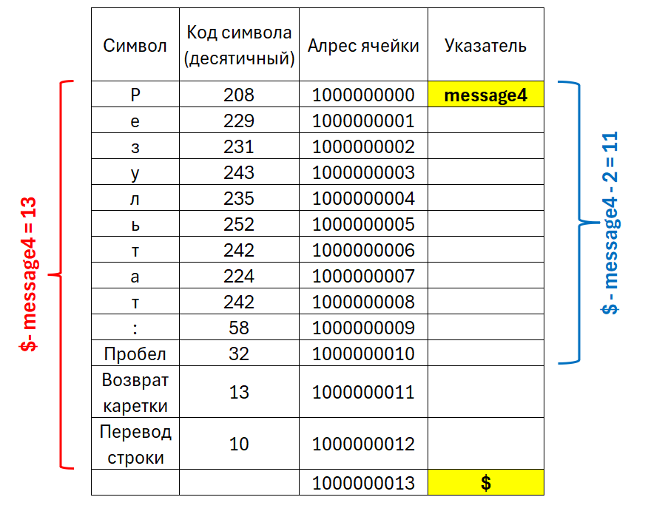
Если мы хотим, чтобы после вывода текста «Результат: » курсор переместился в следующую строку и числовой ответ был напечатан там, то надо отправить на печать все 13 символов сообщения message4 (т.е. включить символы перевода строки и возврата каретки).
В данном примере было решено, что ответ должен выводиться в той же строке, что и message4, поэтому два последних символа выводить не следует. Можно было изначально не добавлять символы с кодами 13 и 10 в конец сообщения. Но для обучающих целей был применен другой подход – символы изначально добавлены (т.е. общая длина составила 13 символов), но при вычислении «полезной длины» сообщения messagesize4 она была уменьшена на 2 (т.е. составила 11 символов).
Основную трудность в этой программе представляет ввод и вывод чисел. Стандартный консольный ввод-вывод предполагает прием и выдачу текстовых сообщений, т.е. вместо числа 123 вводятся коды символов цифр «1», «2», «3», а в момент нажатия «Enter» считываются коды 13 и 10.
Для перевода введённого в виде текста значения в десятичное число в программе используется процедура atodw от сообщества программистов на языке masm32. Но в ней изначальна была допущена ошибка, которая исправлена, поэтому для установки на компьютер рекомендуется masm32 не с сайта разработчика, а архив, размещенный в СДО ПГУПС.
Особенностью этой процедуры является то, что в конце сообщения должен быть символ NULL (код 0), а не символы с кодами 13 и10 (считываются при нажатии «Enter»). Внимательно изучите, как в программе реализована замена двух последних символов (13 и 10) на два нулевых байта.
Для обратного преобразования десятичного числа в символьное сообщение для печать используется процедура dwtoa (также немного доработана, чтобы возвращать в аккумулятор длину полученного сообщения, поэтому используйте masm32 из архива в СДО).
Для понимания директив объявления переменных и констант следует изучить вопрос 1 лекции 3.1 (см. курс в СДО).
Команды MOV, PUSH, POP, LEA рассмотрены в вопросе 2 лекции 3.1.
Команды IMUL, ADD, SUB рассмотрены в вопросе 1 лекции 3.2.
Для обеспечения ожидания нажатия клавиши перед закрытием программы в конце вызывается макрос inkey от сообщества программистов, входящий в состав файла macros.asm (подключается директивой include в начале текста программы).
Отчет о лабораторной работе
В отчет включить:
1) скриншоты, подтверждающие установку программ и создание персональной папки для лабораторных работ;
2) краткое описание функций и директив, используемых в программе;
3) скриншот окна программы перед закрытием, на котором видны введенные исходные данные и полученный результат.

